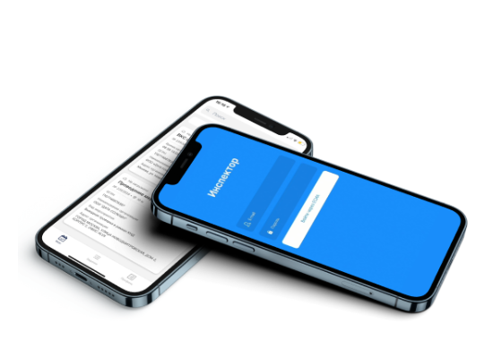

По вопросам земельного надзора и геодезии вологжане могут проконсультироваться с помощью мобильного приложения

«Инспектор» — мобильное приложение (МП «Инспектор»), разработанное Министерством цифрового развития, связи и массовых коммуникаций РФ (Минцифры) на базе государственной информационной системы «Типовое облачное решение по автоматизации контрольной (надзорной) деятельности» (ГИС ТОР КНД) предназначенное для проведения профилактических, контрольных (надзорных) мероприятий, а также оценки соискателей лицензии и лицензиатов лицензионным требованиям в дистанционном формате с помощью мобильных устройств.
С помощью мобильного приложения государственные инспекторы по использованию и охране земель Управления Росреестра по Вологодской области могут дистанционно провести мероприятия и консультирование вологжан по вопросам соблюдения земельного законодательства, а также по вопросам в области геодезии и картографии.
Как воспользоваться данным сервисом?
Главные условия работы приложения - наличие интернета и авторизация через портал «Госуслуг» (ЕСИА), то есть у пользователя должен быть зарегистрирован личный кабинет на портале Госуслуг.
Скачать мобильное приложение можно в Google Play, App Store, RuStore, AppGallery. Кроме того, ссылки на скачивание и пользовательская документация по работе с приложением доступны на портале контрольно-надзорной деятельности в разделе «Документы» https://knd.gov.ru/document/mp.
Для использования МП «Инспектор» необходимо чтобы оно было установлено на мобильное устройство, как у инспектора, так и у проверяемого лица.
Как осуществляется мероприятие с помощью МП «Инспектор»?
1. Инспектор Управления формирует уведомление о проведении мероприятия на конкретную дату и время в приложении.
2. Контролируемому лицу через личный кабинет на Госуслугах приходит уведомление о запланированном мероприятии, в котором будет указана дата и время подключения.
3. В назначенное день и время инспектор и проверяемое лицо через мобильное приложение подключаются к созданной видеоконференции, в рамках которой можно обсудить имеющиеся вопросы, представить документы и пояснения.
4. Результаты проведенного мероприятия направляются проверяемому лицу в личный кабинет на портале Госуслуг.
МП «Инспектор» сохраняет фото-, видео- и аудиоматериалы мероприятия, которые доступны как инспектору, так и контролируемым лицам.
«Цифровой формат общения позволит вологжанам получить необходимые консультации у инспекторов Управления не посещая офисов ведомства в режиме реального времени. Специализированное программное обеспечение позволит повысить эффективность, оперативность и прозрачность проводимых процедур», – отметила заместитель руководителя Управления Росреестра по Вологодской области Елена Орлова.

Контакты для СМИ:
Пресс-служба Управления Росреестра по Вологодской области
(8172) 72 86 11, доб. 1045
press@r35.rosreestr.ru
160001, г. Вологда, ул. Челюскинцев, д. 3

